Муниципальное бюджетное учреждение
дополнительного образования
«Дом детского творчества»

Методическая разработка
Значение репертуара хореографического
объединения в эстетическом воспитании
и развитии творческой личности
.

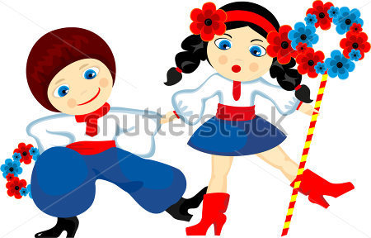

Составитель: Стекунова Наталья Андреевна,
педагог дополнительного образования

Алексин
2023
Программой воспитания в учреждениях дополнительного образования предусмотрено достаточно широкое использование танца в эстетическом воспитании и творческом развитии детей, в формировании у них правильных нравственных ориентиров.
В данных рекомендациях рассматриваются некоторые аспекты специфики работы хореографического коллектива в учреждениях дополнительного образования. Рекомендации могут быть полезными для педагогов дополнительного образования, преподавателей ритмики и музыкальных руководителей дошкольных учреждений, хореографов студий и кружков детской художественной самодеятельности.

Составитель: Стекунова Наталья Андреевна,
педагог дополнительного образования МБУ ДО «ДДТ»,
руководитель ансамбля танца «Фортуна»

Рассмотрено и рекомендовано
к применению в образовательном процессе
методическим советом МБУ ДО «ДДТ»
(протокол МС от 23.11.2023г.)

Введение

Танец – самое любимое массовое искусство. Трудно представить семейное торжество, народное празднество, вечер отдыха без танцев.
Особенно любят танцевать дети. Но любить танец, еще не значит уметь исполнять его. Научиться танцевать очень трудно. Путь к познанию и совершенству танца длинный и сложный, умение приходит не сразу. Помочь ребенку развить творческие способности, воображение, выразительность движений, пластичность, призван хореограф в учреждении дополнительного образования детей.
Умственное и физическое развитие тесно связаны между собой. Без активных движений, без физических упражнений невозможен нормальный рост развитие растущего организма, и в первую очередь мозга. Полноценное умственное и физическое развитие, моральная чистота и активное отношение к жизни и искусству характеризует целостную, гармонически развитую личность, нравственное совершенствование которой во многом зависит от эстетического воспитания.
Хореография – искусство синтетическое, в ней музыка живёт в движении, приобретает осязательную форму, а движения как бы становятся слышимыми. В «век гиподинамии», когда дети проводят большое количество времени сидя за партой, за компьютером или просто у телеэкрана, занятия хореографией становятся особенно актуальными. Хореография является дополнительным резервом двигательной активности детей, источником их здоровья, радости, повышения работоспособности, разрядки умственного и психического напряжения, а следовательно, одним из условий их успешной подготовки к учебной и трудовой деятельности.
Танец – это искусство, его специфика состоит в том, что мысли, чувства, переживания человека он передает без помощи речи, средствами движений и мимики.

Значение современной хореографии

Жизнь в современном информационном обществе становится всё разнообразнее и сложнее, требуя от человека не шаблонных, привычных действий, а подвижности, гибкости мышления, быстрой ориентации и адаптации к новым условиям, стремления к общению и взаимодействию с другими людьми, уверенности, сильной воли, умения отстоять собственную точку зрения. Названные качества, прежде всего, развиваются в коллективе при взаимодействии с другими людьми, что заставляет обратить внимание на технологии организации художественно-творческого процесса в коллективе. Изучая педагогическую литературу можно заметить, что на первый план выступает проблема воспитания грамотной, творчески активной, духовно богатой и всесторонне развитой личности. Огромную роль в решении ее играет хореография, призванная посредством искусства танца воспитывать и развивать «широкие» массы своих участников.
Танец цветной нитью проходит по жизни любого человека, выражая позитивные и негативные мысли. Танец - это первый и единственный всеобъемлющий и универсальный способ выразить при помощи языка мимики и жестов, все свои чувства. Танец - это сама гармония. Человек, умеющий хорошо танцевать, по определению человек гармоничный, ибо гармония - это равновесие и порядок. В современном мире танец возведен одновременно в ранг самого доступного и самого элитного искусства.
Интерес к современному хореографическому искусству с каждым годом неуклонно возрастает. Об этом говорят открывающиеся классы с эстетическим уклоном в общеобразовательных школах, где проходят уроки хореографии. Появляются новые танцевальные стили, которые привлекают ценителей современного хореографического искусства, так же происходит популяризация самодеятельных танцевальных конкурсов. Все эти факты – свидетельство пробуждения нового современного художественного сознания людей. Такие обстоятельства являются плодотворными предпосылками для возникновения и организации новых хореографических коллективов, а так же роста и развития уже существующих, что отвечает потребностям нашей действительности.

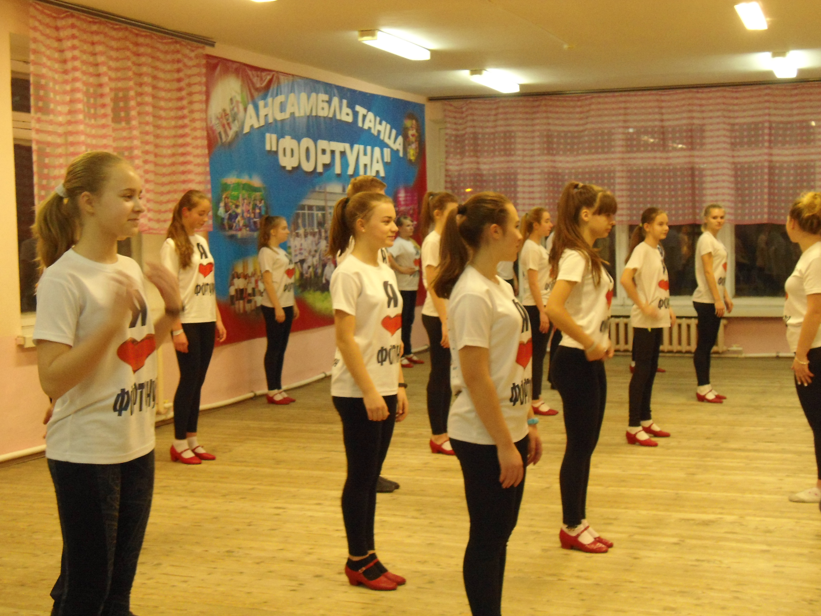

Формирование репертуара коллектива.
Говоря о репертуаре, речь в первую очередь идет о творческой жизни коллектива, его стилистической направленности. Чем он разнообразнее , тем выше уровень мастерства и технической оснащенности исполнителей. Когда в репертуаре присутствуют разностилевые, разнохарактерные хореографические номера, это способствует разностороннему развитию исполнителя. Имеющий возможность танцевать композиции разного уровня сложности и разных направлений, наиболее развит. В процессе работы он овладевает высокого уровня памятью, в том числе и мышечной. К тому же разнообразие репертуара всегда приходится по вкусу современным, искушенным зрителям.
Репертуар есть ведущее, определяющее и направляющее всю деятельность коллектива звено. Задача руководителя – найти индивидуальный подход к работе над хореографическим произведением. Каждый руководитель формирует репертуар по-своему, в основном исходя из уровня подготовки исполнителей и материальных возможностей. Однако есть общие принципы при формировании репертуара, – это:

• идейно-художественная значимость;
• актуальность темы;
• интерес учеников к танцу;
• личная профессиональная возможность;
• разнообразие видов и жанров.
При этом репертуар должен отвечать двум основным функциям: первая – это выход исполнителя к зрителю как носителя определенного культурного воздействия, второе – это насколько данное воздействие будет значимо для зрителя. Хореография не стоит на месте. Каждый год в России появляются десятки новых коллективов. Уровень их постоянно растет. Профессиональные танцевальные ансамбли такие, как «Жок», «Березка», «Гжель», ансамбль под руководством И. Моисеева и многие другие, были созданы в тематике сохранения национальных традиций. Они заложили своего рода фундамент и теперь, на примере творчества таких величайших коллективов создаются различные любительские танцевальные сообщества в городах и селах. И, соответственно, опираясь на профессиональные ансамбли, формируется репертуар любителей. При формировании репертуара творческого коллектива необходимо учитывать в первую очередь идеологические принципы государства:

• знаменательные даты и праздники : мирового значения, родной страны, региона (области), города, района (области/города), учреждения, коллектива.
• интересы всех народов, населяющих область (город, село их традиции и религии).
• направленность деятельности коллектива (статус, вид танца)
• возрастные особенности участников, их интересы.
• уровень подготовки коллектива (исполнительская техника, актерское мастерство, уровень воспитания, дисциплина).

Репертуар должен быть разнообразным по содержанию. Должны быть сюжетные, бессюжетные танцы с разнообразной лексикой. Формы танцев: соло, дуэт, малые формы, большие формы, крупные формы. Так же при формировании репертуара важны:
• материальная база коллектива – финансовое положение учреждения, наличие костюмов, обуви, аксессуаров, атрибутов и т.д.
• музыкальное оформление – ноты, инструменты, диски и различные носители.
• современные достижения и направления в хореографии – посещение мастер-классов, информация на видео носителях и многое другое.

Значение репертуара хореографического
объединения в эстетическом воспитании
и развитии творческой личности

Репертуар имеет огромное значение в воспитании эстетической, творческой личности. Правильно подобранный репертуар обеспечивает возможность решения художественно-творческих и воспитательных задач одновременно. Чем богаче и разнообразнее репертуар коллектива, тем шире возможности для раскрытия юных дарований.
От руководителя коллектива при подборе репертуара требуется чёткое перспективное видение педагогического процесса как цельной и последовательной системы. Реальность репертуара, соответствие его техническим, художественным и исполнительским возможностям участников коллектива – это главный критерий при подборе репертуара. Подлинное творчество не признаёт готовых рецептов и правил, и каждая хореографическая постановка, как любое произведение искусства, требует оригинального решения и индивидуального подхода. Ответственность за репертуар лежит на руководителе, так как репертуар — это лицо коллектива, показывающий его возможности и раскрывающий будущие перспективы.
При подборе репертуара руководитель должен учитывать соответствие постановок возрасту участников коллектива, их возрастной психологии и уровню развития детей, они должны быть понятны им самим, тогда их поймёт и примет зритель. Для одной и той же возрастной группы необходимо создавать танцы разного жанра: игрового, сюжетного. Помнить о возрастной психологии детей к конкретному отвлечённому и ассоциативному восприятию содержания поставленного номера и исходить из индивидуальных возможностей исполнителей при постановке танцев.
Создавать танцевальные произведения необходимо в расчёте на весь коллектив, отдельных сольных исполнителей, на пять — шесть человек, так как это позволяет занять наибольшее количество участников в концертной программе.
При решении номера его содержание и образность должны исходить из его темы, диктуемой музыкальным материалом. Учитывать учебно-тренировочные цели и пользоваться материалом из народных, историко-бытовых, бальных танцев и соединять его с различными соответствующими видами современной выразительной пластики. А классика, имеющая специфический язык, как бы цементирует весь материал, создавая некий обобщённый образный сплав.
Социально-педагогический смысл хореографического коллектива заключается в органичном сочетании художественно-исполнительского и воспитательного процессов, придании им идейно-нравственной направленности.
Мотивационные и целевые установки постановочных номеров в различных танцевальных коллективах не одинаковы. В одних — руководитель и участники рассчитывают на официальное признание, победу на смотрах и конкурсах. Здесь высокий исполнительский уровень достигается ценой напряжённой работы, программа создаётся нередко с помощью приглашённых балетмейстеров, постановка танцев производится в духе «лучших стандартов» профессионального искусства и рассчитана на успех, во что бы то ни стало. Другие ориентируются, прежде всего, на совместное проведение досуга, общение, знакомство с искусством хореографии, на коллективное приобщение к творчеству. Но роль всех коллективов в воспитании эстетической образованной, творческой личности, очень велика. Необходимо чётко уяснить специфику, возможности и задачи каждого из таких коллективов, так как неточность творческой ориентации может привести, в конечном итоге, к снижению популярности и значимости.

Заключение
Хореографическое воспитание детей приобретает в настоящее время системный характер. Посредством овладения детьми искусством хореографии осуществляется как эстетическое, так и физическое воспитание, формируется общая культура. Занятия танцами учат детей красоте, выразительности движений, силе и ловкости, развивают их мышечно-двигательный аппарат, дыхательную и сердечнососудистую системы. Также занятия требуют собранности, повышают трудолюбие ребёнка, закаляют характер. При этом на детский организм падает колоссальная нагрузка: не только физическая, но и эмоциональная, так как систематические занятия требуют самоотдачи и самораскрытия. К этому прибавляется умение слышать и слушать музыку, строя свои действия в соответствии с её ритмами, темпами, стилем, настроением.
Для того, чтобы коллектив был востребованным, успешным, интересным необходимо уделять особое внимание формированию репертуара. От его насыщенности и разнообразия зависит успех коллектива, как у зрителей, так и у желающих присоединиться к нему новых участников. Формирование репертуара определяет всю учебно-тренировочную деятельность коллектива. Он является одним из показателей развития коллектива, определяет его творческую жизнь. Репертуар создается на основе реализации организационных, учебно-воспитательных и творческих задач. Репертуар хореографического коллектива – это его лицо.
Список использованной литературы

1. Захаров Р. Сочинение танца: страницы педагогического опыта. М., 1983.

2. Брусницына А.Н. Воспитание танцевальной культуры школьников в хореографических коллективах учреждений дополнительного образования детей: личностно-деятельностный подход. М., 2008.

3. Основы подготовки специалистов-хореографов. Хореографическая педагогика: учебное пособие. СПб., 2006.
4. Константиновский В.С. Учить прекрасному. – М.: Молодая гвардия 1973.

